**[Δώσε στον άλλον πρώτα ένα χαμόγελο](http://apantaortodoxias.blogspot.com/2022/08/blog-post_394.html)**

**[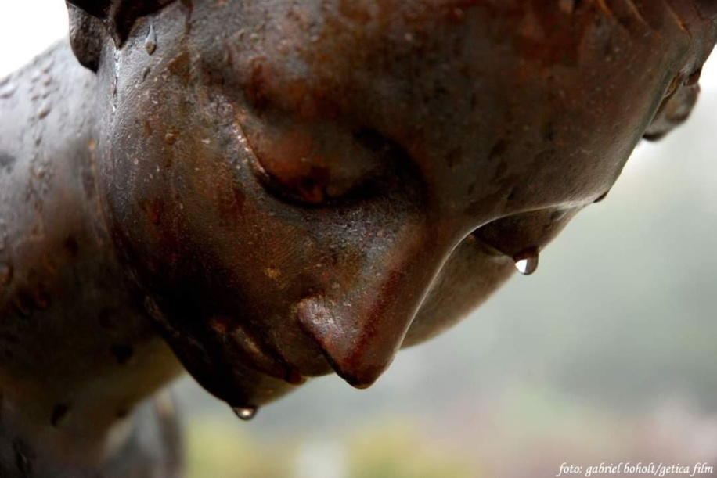](https://lh3.googleusercontent.com/-EGfTOSWcNfk/YwH17nXIIoI/AAAAAAADd84/YEGctGgyhm4O57A7PXp0hmTPioy39O_dACNcBGAsYHQ/s1600/1661072875822774-0.png)**

**Δώσε στον άλλον πρώτα ένα χαμόγελο**

**Εσύ που είσαι στο Μοναστήρι, όταν πλησιάσεις τον αδελφό σου, εσύ που είσαι σύζυγος, όταν πλησιάσεις τον ή την σύζυγό σου, εσύ που είσαι πατέρας, μητέρα, όταν πλησιάσεις το παιδί σου… ό,τι θα του πεις, ό,τι σκέφτεσαι να του πεις, πες το, αφού πρώτα του πεις δυο κουβέντες που θα του δώσουν χαρά, παρηγοριά, μια ανάσα. Να τον κάνεις να πει, ανακουφίσθηκα, χάρηκα! Να κάνετε τους άλλους να σας καμαρώνουν, να σας αγαπούν, να χοροπηδούν από τη χαρά τους, όταν σας συναντούν. Διότι όλοι οι άνθρωποι στην ζωή τους, στο σπίτι τους, στο σώμα τους και στην ψυχή τους έχουν πόνο, αρρώστιες, δυσκολίες, βάσανα, και ο καθένας κρύβει τον πόνο μέσα στο πουγγί του το κρυφό, μέσα στην καρδιά του, στο σπίτι του, για να μην το ξέρουν οι άλλοι. Έτσι εγώ δεν ξέρω τι πόνο έχεις εσύ και εσύ δεν ξέρεις τι πόνο έχω εγώ. Μπορεί να γελώ και να φωνάζω, να παίζω, αλλά κατά βάθος πονώ, και γελώ και φωνάζω, για να σκεπάσω την λύπη μου. Γι’ αυτό δώσε στον άλλον πρώτα ένα χαμόγελο.**

**Γέροντας Αιμιλιανός Σιμωνοπετρίτης**